MEDIENINFORMATION

LTspice-Modelle für ESD-Produkte von Würth Elektronik
Diodenmodell auf Basis von Messdaten
Waldenburg, 21. Mai 2025 – Würth Elektronik bietet in Zusammenarbeit mit dem Institut für Elektronik (IFE) der Technischen Universität Graz ein LTspice-Modell für seine TVS Dioden und ESD Suppressoren zum ESD-Schutz an, das auf realen Messdaten mit TLP (Transmission Line Pulsing) basiert. Damit kann das tatsächliche Verhalten der Bauteile unter den Bedingungen einer elektrostatischen Entladung (ESD) erfasst werden. Die gebrauchsfertigen Simulationsdateien vereinfachen die Integration in SPICE-basierte Analysen und beschleunigen Designzyklen und Markteinführungszeit.
Herkömmliche Modelle von Bauelementen zum Schutz vor elektrostatischen Entladungen verwenden üblicherweise vereinfachte Näherungswerte. Die neuen Modelle, die Würth Elektronik und das IFE der TU Graz auf Basis von Messdaten entwickelt haben, zeigen hingegen die tatsächlichen transienten Eigenschaften. Jetzt wird auch der Snapback-Effekt widergespiegelt. Dadurch wird es möglich, das Snapback-Verhalten zu simulieren. Der Snapback-Effekt ermöglicht es, nach einer transienten Überspannung die Spannung auf ein niedrigeres Niveau im Vergleich zu Standard-PN-Dioden zu klemmen. Dies ist ein wichtiger Aspekt im ESD-Schutz, da die Überspannungs- und somit auch thermische Belastung empfindlicher elektronischer Komponenten reduziert wird.
Robusten ESD-Schutz gewährleisten
Die Simulation des echten transienten Verhaltens gibt Sicherheit beim Test von Schaltungen unter realistischen Bedingungen. Zuverlässige Simulationen verkürzen die Test- und Entwicklungszyklen und verringern das Risiko von Produktrückrufen aufgrund von ESD-Schwachstellen. Gleichzeitig bieten sie Einblicke in das Verhalten von Bauelementen und ermöglichen so die Optimierung des Designs im Sinne der Gewährleistung einer gleichbleibenden ESD-Beständigkeit in allen Anwendungen, von der Unterhaltungselektronik bis hin zu Industriegeräten.
Die LTspice-Modelle für eine realistische Modellierung des realen Bauteilverhaltens bei ESD-Events der Produkte der Reihen WE-TVS und WE-VE stehen ab sofort im Onlinekatalog von Würth Elektronik unter https://www.we-online.com/esdmodell zum Download bereit.

Verfügbares Bildmaterial
Folgendes Bildmaterial steht druckfähig im Internet zum Download bereit: https://kk.htcm.de/press-releases/wuerth/
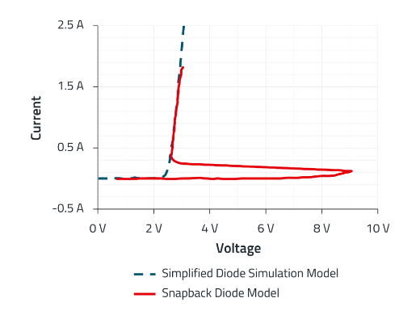
Bildquelle: Würth Elektronik
Herkömmliche Modelle verwenden oft vereinfachte Näherungswerte, wie in der gestrichelten Linie dargestellt, während die neuen LTspice-Modelle von Würth Elektronik die tatsächlichen transienten Eigenschaften inklusive Snapback widerspiegeln.

Über die Würth Elektronik eiSos Gruppe
Die Würth Elektronik eiSos Gruppe ist Hersteller elektronischer und elektromechanischer Bauelemente für die Elektronikindustrie und Technologie-Enabler für zukunftsweisende Elektroniklösungen. Würth Elektronik eiSos ist einer der größten europäischen Hersteller von passiven Bauteilen und in 50 Ländern aktiv. Fertigungsstandorte in Europa, Asien und Nordamerika versorgen die weltweit wachsende Kundenzahl.
Das Produktprogramm umfasst passive Bauelemente, Power Module, digitale Isolatoren, Optoelektronik, elektromechanische Komponenten, Wärmemanagementlösungen, Sensoren und Funkmodule. Abgerundet wird das Portfolio durch kundenspezifische Lösungen.
Die Verfügbarkeit ab Lager aller Katalogbauteile ohne Mindestbestellmenge, kostenlose Muster und umfangreicher Support durch technische Vertriebsmitarbeitende und Auswahltools prägen die einzigartige Serviceorientierung des Unternehmens.

Würth Elektronik ist Teil der Würth-Gruppe, dem Weltmarktführer in der Entwicklung, Herstellung und dem Vertrieb von Montage- und Befestigungsmaterial, und beschäftigt rund 7500 Mitarbeitende. Im Jahr 2024 erwirtschaftete die Würth Elektronik Gruppe einen Umsatz von 1,02 Milliarden Euro.
Würth Elektronik: more than you expect!
Weitere Informationen unter www.we-online.com

Weitere Informationen:  Würth Elektronik eiSos GmbH & Co. KG  Sarah Hurst  Clarita-Bernhard-Straße 9  81249 München  Telefon: +49 7942 945-5186  E-Mail: sarah.hurst@we-online.de  www.we-online.com | Pressekontakt:  HighTech communications GmbH  Brigitte Basilio  Brunhamstraße 21  81249 München  Telefon: +49 89 500778-20  E-Mail: b.basilio@htcm.de  www.htcm.de

